[上海市肺科医院研究遭遇质疑：图片重复引发学术争议](https://mp.weixin.qq.com/s?__biz=Mzk2NDM2NTQxOQ==&mid=2247486436&idx=1&sn=8e877365940b20fa1ea78355c9568034&chksm=c577b28f485bad5558995020f816682476c5c65a1f93416696d4fb69ada10e8c2157f19656da&scene=126&sessionid=1743268483)

原创  学术需风清[学术风清](javascript:void(0);)2025-03-29 13:00:36福建

**▉引言：学术诚信的挑战**

在当今学术界，研究的独创性和数据的真实性被视为研究的基石。然而，近期上海市肺科医院的Wang Heyong研究团队发表在PloS One上的论文引发了一场学术风暴。该论文题为“miRNA29c suppresses lung cancer cell adhesion to extracellular matrix and metastasis by targeting integrin β1 and matrix metalloproteinase2 MMP2”，被指控与其他研究存在图片重叠问题。这一质疑于2025年3月在著名学术平台Pubpeer上被提出，引起了研究界的广泛关注。

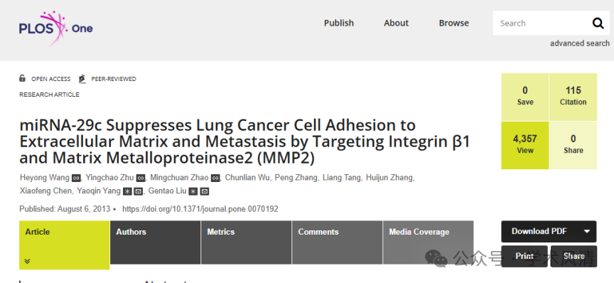

**▉质疑的核心：重复图片的背后**

质疑者指出，Wang Heyong团队的文章中某些图片与其他研究中的图片相似度极高，令人怀疑其数据的独立性和真实性。这一指控不仅挑战了该研究的可信度，也引发了人们对学术研究中图片重复问题的关注。研究数据的重复使用是否为偶然的错误，抑或是更深层次的学术不端行为，成为讨论的焦点。

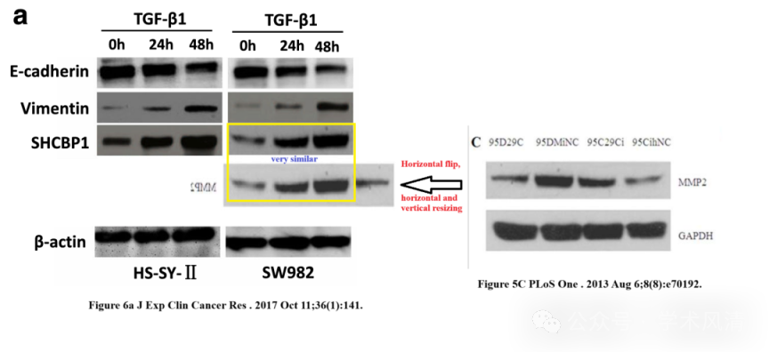

**▉消息来源**

https://pubpeer.com/publications/5B3D17FAC402A18FD3D5D07B30FC03#1

声明      若认为本内容侵犯您的权益请及时联系我们

**▉欢迎积极投稿营造良好科研氛围**

